Лабораторная работа № 4. Работа с программными пакетами
Студент: SACKO LASSINÉ

1. Цель работы
Получить навыки работы с репозиториями и менеджерами пакетов.

2. Задание
Изучить подключение репозиториев и основные возможности DNF: поиск, установка, обновление, удаление пакета и работа с историей действий. Выполнить установку и удаление пакетов с использованием DNF и RPM.

3. Ход выполнения работы

3.1. Подключённые репозитории
Выполнены следующие команды:
su -
cd /etc/yum.repos.d
ls
cat название_репозитория.repo
Результат выполнения: Репозитории.
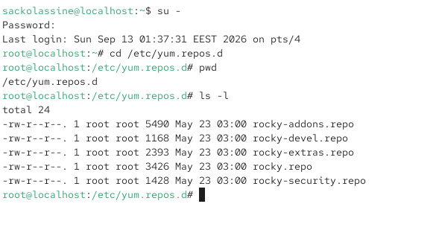
Репозитории

3.2. Список репозиториев
Выполнены следующие команды:
dnf repolist
Результат выполнения: DNF repolist.
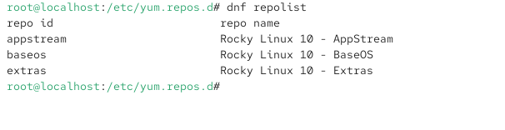
DNF repolist

3.3. Поиск user
Выполнены следующие команды:
dnf search user
Результат выполнения: DNF search user.
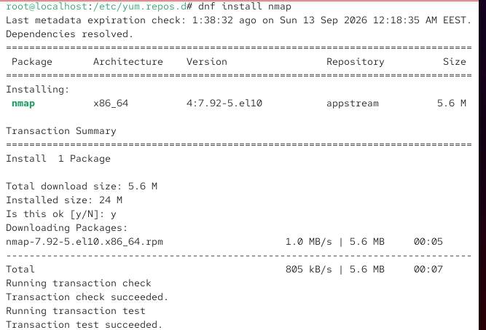
DNF search user

3.4. Поиск nmap
Выполнены следующие команды:
dnf search nmap
dnf info nmap
Результат выполнения: DNF nmap.
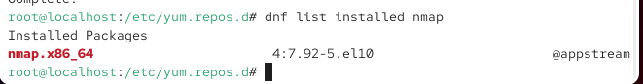
DNF nmap

3.5. Установка nmap
Выполнены следующие команды:
dnf install nmap
dnf list installed nmap
dnf remove nmap
Результат выполнения: Установка nmap.
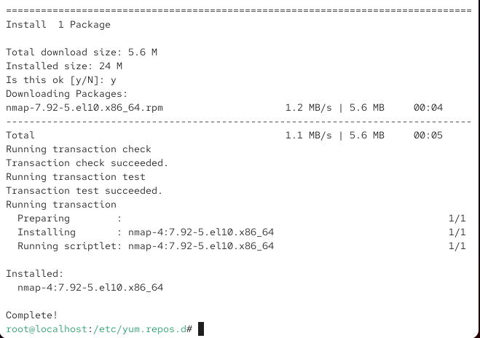
Установка nmap

3.6. Шаблон nmap*
Выполнены следующие команды:
dnf install nmap*
dnf list installed nmap
dnf remove nmap*
Результат выполнения: Шаблон nmap.
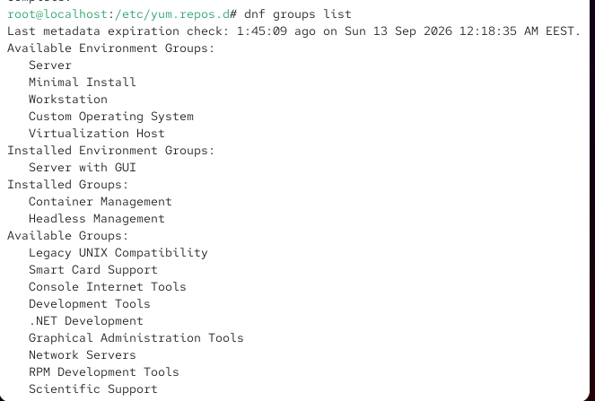
Шаблон nmap

3.7. Группы пакетов
Выполнены следующие команды:
dnf groups list
LANG=C dnf groups list
dnf groups info "RPM Development Tools"
dnf groupinstall "RPM Development Tools"
dnf groupremove "RPM Development Tools"
Результат выполнения: Группы DNF.
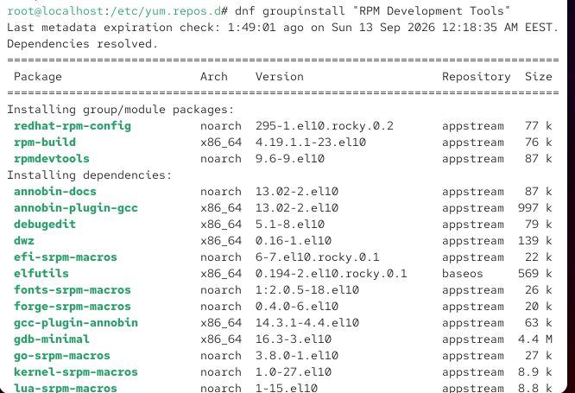
Группы DNF

3.8. История DNF
Выполнены следующие команды:
dnf history
Результат выполнения: История DNF.
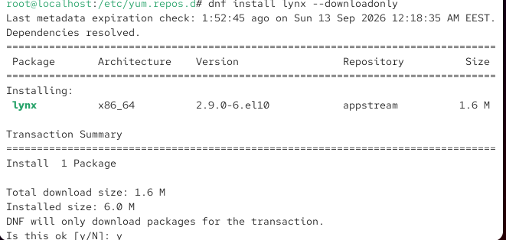
История DNF

4.1. Пакет lynx
Выполнены следующие команды:
dnf list lynx
dnf install lynx --downloadonly
find /var/cache/dnf/ -name lynx*
which lynx
rpm -qf $(which lynx)
rpm -qi lynx
rpm -ql lynx
rpm -qd lynx
man lynx
rpm -qc lynx
rpm -q --scripts lynx
rpm -e lynx
Результат выполнения: Пакет lynx.
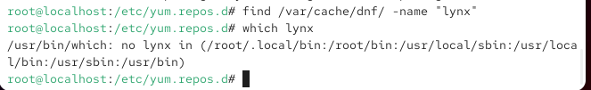
Пакет lynx

4.2. Пакет dnsmasq
Выполнены следующие команды:
dnf list dnsmasq
dnf install dnsmasq
which dnsmasq
rpm -qf $(which dnsmasq)
rpm -qi dnsmasq
rpm -ql dnsmasq
rpm -qd dnsmasq
man dnsmasq
rpm -qc dnsmasq
rpm -q --scripts dnsmasq
rpm -e dnsmasq
Результат выполнения: Пакет dnsmasq.
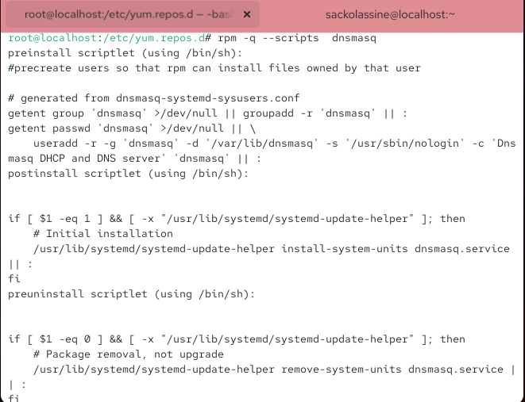
Пакет dnsmasq

4. Контрольные вопросы

1. Какая команда позволяет искать пакет RPM, содержащий файл useradd?
dnf provides "*bin/useradd"

2. Какие команды позволяют показать имя группы DNF и её содержимое?
dnf groups list
dnf groups info "<имя группы>"

3. Какая команда позволяет установить RPM, загруженный из Интернета и отсутствующий в репозиториях?
dnf install http://server/repo/package.rpm

4. Какая команда показывает скрипты RPM-пакета?
rpm -q --scripts package

5. Какая команда показывает всю документацию RPM-пакета?
rpm -qd package

6. Какая команда показывает, какому RPM-пакету принадлежит файл?
rpm -qf /path/to/file

5. Вывод
Цель лабораторной работы достигнута. Получены практические навыки работы с репозиториями, DNF и RPM.

